AR ile Mobilya Mobil Uygulaması

Zehra Betül Taşkın   
Bilişim Sistemleri Mühendisliği   
Kocaeli Üniversitesi201307054  
201307054@kocaeli.edu.trZeynep Serva Yıldız  
Bilişim Sistemleri Mühendisliği   
Kocaeli Üniversitesi201307052   
201307052@kocaeli.edu.trAhmet Melih Türkmen  
Bilişim Sistemleri Mühendisliği   
Kocaeli Üniversitesi201307013  
201307013@kocaeli.edu.tr

*Özet*—Artırılmış gerçeklik teknolojisi kullanılarak 3D modellerle mobilya görüntüleme mobil uygulaması.

Anahtar Kelimeler—AR, mobil uygulama, mobilya, 3D model, ARCore, Kotlin.

# Giriş

Günümüzde teknolojinin gelişmesiyle birlikte insanlarında dijital cihazlarda zaman geçirme süresi artmıştır. Bununla birlikte en çok telefonların kullanımı artmıştır. Dolayısıyla her zaman yanlarında taşıdıkları telefonları ile her işlerini halletmeye çalışmaktadırlar. Bununla beraber mobil uygulamaların kullanımı da artmıştır. Telefon kullanıcıları kullandıkları en çok uygulamaların işlevselliğine, fonksiyonelliğine ve kullanım kolaylığına dikkat etmektedirler. Geliştiriciler de telefon kullanıcılarının bu ihtiyaçlarına yönelik mobil uygulama geliştirmeye özen göstermektedirler. Telefon kullanıcıları en çok mobil oyun, bankacılık, e-ticaret alanlarına yönelik uygulamaları erişim kolaylığı sebebiyle kullanmaktadırlar. Son yıllarda animasyon, simülasyon, 3D içeren teknolojiler de popülerleştiği için arttırılmış gerçeklik içeren mobil uygulamalar da yapılmaya başlanmıştır. Buna örnek verilecek olursa bir ürünün bulunulan ortamda nasıl duracağının simüle edilmesi verilebilir. Biz de tam olarak bu konu üzerine yoğunlaştık. Arttırılmış gerçeklik kullanarak bir mobilya mobil uygulaması tasarladık. İnsanların aldıkları bir mobilyayı tekstil ürünlerinde olduğu gibi kendi evlerinde görmeleri ve fiziksel olarak görüntüleyebilmeleri mümkün değildir. Bu uygulamaya giren bir müşteri beğendiği bir ürünü kendi telefonunun kamerasını kullanarak kendi evinde istediği boyutlarda görüntüleyebilir ve konumlandırabilir. Böylece bir müşteri ürünü satın almadan önce o ürünün kendi ortamında nasıl duracağını simüle edebildiği için aldığı üründen daha emin olacak v memnun kalacaktır.

# Kullanılan Teknolojiler

Uygulamamızda jetbrains tarafından geliştirilen ve java ile tam uyumlu çalışan kotlin dilini kullandık. Ar teknolojisini uygulayabilmek için Google tarafından geliştirilen arcore teknolojisini kullanarak nesnelerin 3 boyutlu şekilde gösterilmesini sağladık.

Tüm uygulamayı geliştirdiğimiz uygulamayı içerisinde bulundurduğu sanal mobil uygulama ortamı sağlayan emülator sayesinde her aşamada görüntüleyebilmemizi sağlayan Android Studio IDE’si üzerinde geliştirdik.

## Kotlin

Kotlin, JetBrains tarafından geliştirilen ve özellikle Android uygulama geliştirmek için tasarlanmış bir programlama dilidir. Kotlin, Java'nın yerine geçebilen ve Java ile tam uyumlu çalışabilen bir dil olarak tasarlanmıştır. Bu özellikleri sayesinde, Java projelerine uyumlu bir şekilde entegre edilebilen ve Java ile yazılmış kodları kullanabilen bir dil olarak kullanılabilir.

## ARCore

ARCore, Google tarafından geliştirilen ve Android cihazlarda artırılmış gerçeklik (AR) uygulamaları oluşturmayı sağlayan bir platformdur. Artırılmış gerçeklik, gerçek dünya görüntüsüne dijital içerik eklemeyi amaçlayan bir teknolojidir. ARCore, özellikle mobil cihazlarda (telefonlar ve tabletler gibi) bu tür uygulamaları geliştirmek isteyen geliştiricilere yöneliktir. ARCore’un temel özellikleri aşağıda yer almaktadır.

1. Hareket Takibi: ARCore, cihazın konumunu ve hareketini takip eder. Bu, gerçek dünyadaki nesnelerle etkileşimde bulunmak için cihazın konumunu belirlemenizi ve bu nesneleri takip etmenizi sağlar.
2. Yüzey Algılama: ARCore, düz yüzeyleri algılamak ve belirli bir konumda dijital nesneleri sabitlemek için çevresel görüntüleme tekniklerini kullanır. Bu sayede, kullanıcılar cihazlarını belirli bir konumda tuttuklarında dijital içeriğin tutarlı bir şekilde görünmesi sağlanır.
3. Işık Tahmini: ARCore, ortam ışığını algılayabilir ve bu bilgiyi kullanarak dijital nesnelerin çevresel aydınlatmaya uyum sağlamasını sağlar. Bu, artırılmış gerçeklik deneyimini daha gerçekçi kılar.
4. Görsel İşleme ve Tanıma: ARCore, gerçek dünyadaki nesneleri tanıma ve takip etme yeteneğine sahiptir. Bu, kullanıcıların cihazlarını belirli nesnelerle etkileştirebilmelerine olanak tanır.

# Gelişme

## Models

Models klasörünün altında bulunan sınıfımızda kullandığımız mobilya modelleri için hangi davranışların sergileneceğini belirttik. Klasör altında mobilyalar için tek bir model oluşturarak bu modelin uygulamada bulunan bütün mobilya modelleri için uygulanması sağlanmıştır.

## Screens

* **Detail Screen:** Detail screen sınıfımızda detay arayüzünde bulunan öğelerin nasıl görüntüleneceği ve hangi davranışları sergileyeceğini belirttiğimiz bir sınıftır. Butonların renkleri, mobilyalar için hangi resimler kullanılacak, ar görüntüleyicisini başlatmak için butona atama yapılmıştır buton sayesinde ar görüntüleyicisi de çalışmaktadır.
* **Home Screen:** Home Screen sınıfımızda uygulamanın ana ekranında yer alan görüntü özellikleri belirlenmiştir. Ana ekranda hangi renkler kullanılacak, kategori sıralamaları kategori ekleme gibi işlevsel özellikler de yer almaktadır. NavHostController kullanılarak uygulama içerisinde tıklanılan mobilyanın detay sayfasına geçiş yapılmaktadır.
* **Splash Screen:** Uygulama başlangıç esnasında çalıştığında gösterilecek logo resim başlangıç animasyonu gibi estetik özellikler bu sınıf içerisinde tanımlanır. Uygulamamızda yer alan başlangıç ekranının görsel özelliklerini içeren sınıfımızdır. Splash sınıfı yaşam döngüsü içerisinde sadece bir defa çalışır ve ardından ana ekranı gösteren navigasyon ekran devreye girer. Uygulama restart edildiğinde tekrardan başlangıç ekranını görmemiz mümkündür.

## GLTF Dosyalarının kullanımı

Yaptığımız AR projesinde kullanılacak 3D görüntüler için SketchFab sitesinden yararladık. Buradan mobilya ve dekorasyon modellerini gltf formatında indirip bu dosyaları kendi github repository’e yükledik. Ardından yüklediğimiz bu gltf dosyasının ‘raw’ kodunun linkini githubdan çekerek Kendi proje dosyalarımızdan “LocalData.kt” olan bu dosyaya linkini ekledik. Bununla birlikte sadece linklerden 3d modellerimizi kullanabilmiş olduk.

## UI Theme

UI theme sınıfımızda mobilyaların görsel özelliklerini ve renklerini belirttik. Burada hangi renklerin kullanılacağı boyutunun small medium ve large olarak ayarlandığı, uygulama içerisinde yer alan temanın hangi renkleri kullanacağını bu klasör altında bulunan sınıflar aracılığı ile uygulamaya bildirerek aynı zamanda kullandığımız tema içerisinde yer alan yazı timi yazı rengi ve fontu gibi özellikleri de burada belirledik.

## 

### Giriş Arayüzü

Uygulamamızda bir kullanıcının giriş yaptığı zaman istediği modele kolaylıkla erişebilmesi ve kullanım amacını yerine getirebilmesi için basit, anlaşılabilir ve kullanışlı bir arayüz tasarladık. Aşağıda Şekil.1’de mobil uygulamamızın arayüzünü ve arayüzde bulunan kategorileri gösteren bir görsel ekledik.

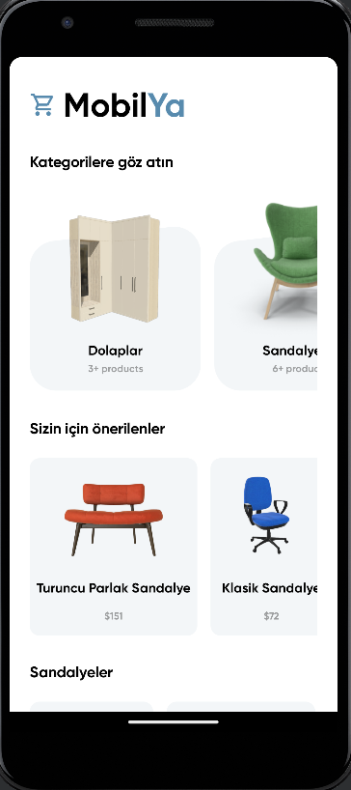 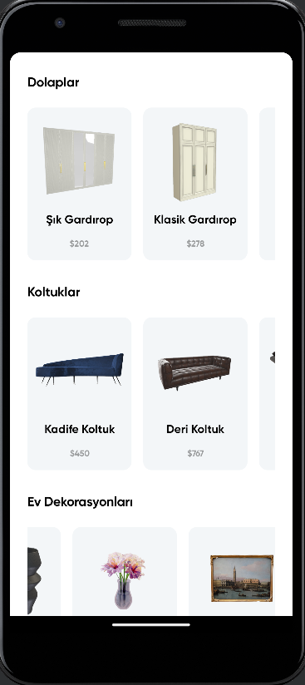 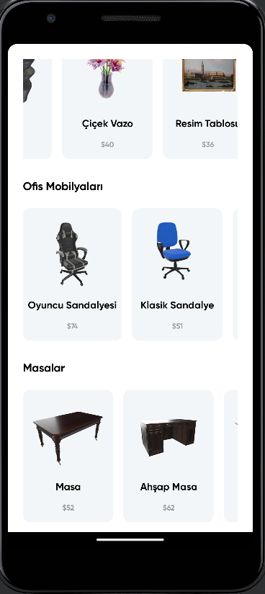

Şekil.

### Detay Arayüzü

Kullanıcı ilk giriş sayfasında bir ürün beğenip ona tıkladığı zaman uygulama direct olarak kullanıcıya o ürünün detay sayfasını görüntüleyecektir. Kullanıcı beğendiği ürünü aşağıda Şekil.2’de görüldüğü gibi ‘Kendi evinde gör’ butonuna basarak görüntüleyebilir.

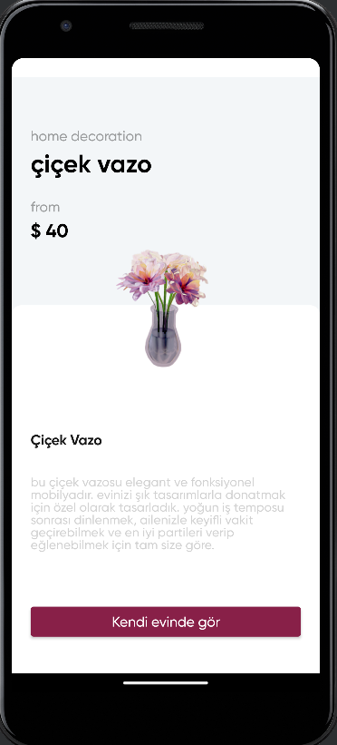 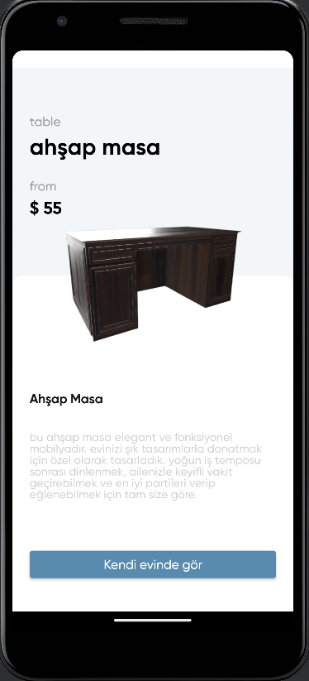 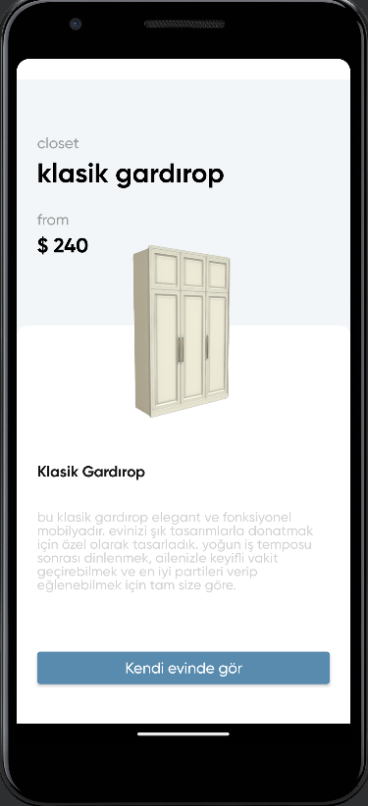

Şekil.

### 3D Modelin Görüntülenmesi

Kullanıcının butona basmasının ardından kullanıcı kendi ortamında seçtiği ürün modelini 3D bir şekilde görüntüleyebilir.Açılan modeli küçültebilir, döndürebilir ve istediği şekilde konumlandırabilir. Aşağıda Şekil.3’de de görüldüğü gibi istenen ürün farklı boyutlarda ve ortamlarda görüntülenebilmektedir.

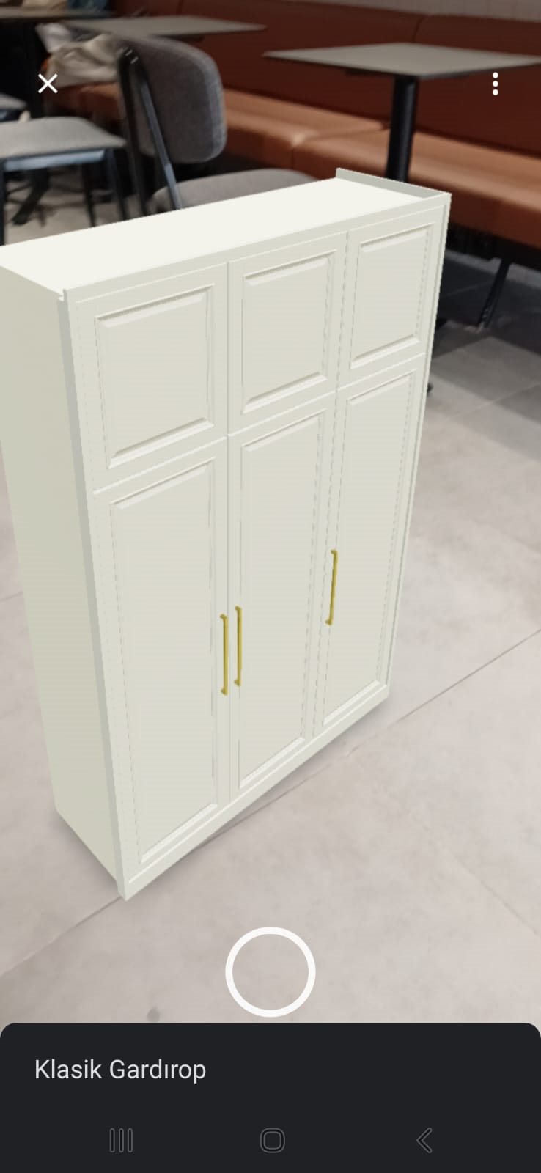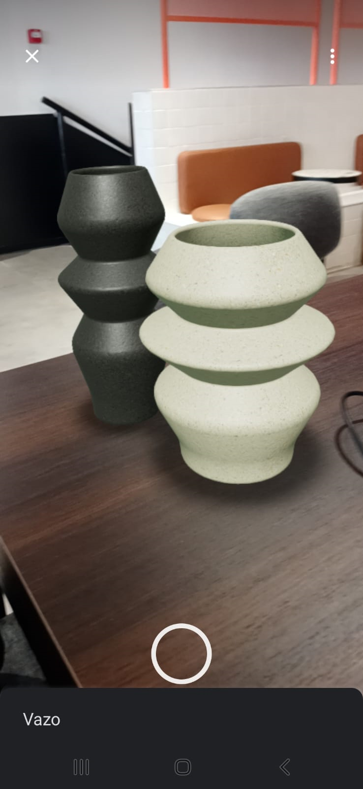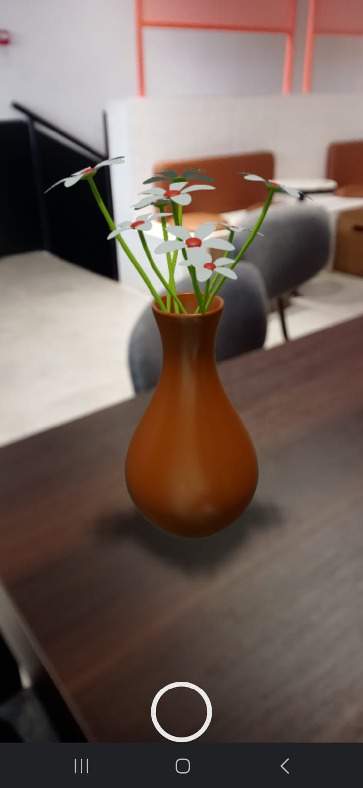

Şekil.

SONUÇLAR

Uygulamamız kullanıcıların rahatlıkla gezinebileceği ve istedikleri mobilya modellerini bulabileceği basit ve kullanıcı dostu bir arayüzle donatılmıştır. Mobil uygulama, artırılmış gerçeklik teknolojisi sayesinde kullanıcıların seçtikleri mobilya modellerini kendi ortamlarında 3 boyutlu olarak görüntülemelerini sağlamakla birlikte kullanıcıların mobilyaları detaylı bir şekilde inceleyebilmeleri için detay ekranları sunar ve bu detaylarda modelin nasıl konumlandırılabileceği, boyutlandırılabileceği gibi işlevlerede sahiptir. Kotlin ve ARCore gibi modern teknolojilerin kullanımı sayesinde, uygulama güncel teknolojilere dayalı olarak geliştirilmiş ve verimli bir performansa ulaşmıştır. Mobilya ve dekorasyon modelleri için GLTF formatındaki 3D görüntülerin etkin bir şekilde kullanılması, çeşitliliği ve kullanıcıya sunulan seçenekleri arttırmış olup, kullanıcıların mobilya seçeneklerini görsel olarak deneyimlemelerine olanak tanır, böylece gerçek dünya deneyimi yakalanır ve müşteriler ürünleri fiziksel olarak görmeden önce nasıl duracaklarını görebilirler. Uygulama geliştirilirken, farklı ekranlar, temasal özellikler ve modeller gibi farklı öğeleri modüler bir yapıda işlemek, geliştirme sürecini düzenli ve yönetilebilir kılmıştır.

REFERANSLAR

1. Medium.com, “Android Augmented Reality Uygulaması Geliştirmek”,erişim: 30 ekim 2023, https://hsmnzaydn.medium.com/android-augmented-reality-uygulamas%C4%B1-geli%C5%9Ftirmek-e8c6feb7d7c2
2. Kotlin.org, “Distinctions”, erişim: 4 kasım 2023 ,https://kotlinlang.org/docs/scope-functions.html#distinctions
3. Sketchfab.com, “Bedrom Closet”, erişim: 6 Kasım 2023, https://sketchfab.com/3d-models/bedroom-closet-31622-c2fd77b323884fbbb0e1b10a1195e0d0
4. Sketchfab.com, “Leather Couch”, erişim: 6 Kasım 2023, https://sketchfab.com/3d-models/leather-couch-7778ddf3af584561800f2e26b1595eba
5. Sketchfab.com, “Lava Lamb”, erişim: 6 Kasım 2023, https://sketchfab.com/3d-models/groovy-lava-lamp-f2377c043ec1447d8e5e9cab0b9db20e
6. Xda-developers.com, “Arcore”, erişim: 12 kasım 2023, https://www.xda-developers.com/arcore/
7. Github.com, “Arcore”, erişim: 15 kasım 2023, https://github.com/Sachinbhola/App-Templates/tree/master/Resources